Инструкционная карта
- Запустите программу Айрен найдя ярлык «Редактор Айрен» на рабочем столе.
- Для настройки параметров теста нажимаем «Звездочку» в отрывшемся окне
- Добавляем и настраиваем Профиль, нажав на иконку чистого листа
- Устанавливаем необходимые параметры: Вкладка «Параметры»
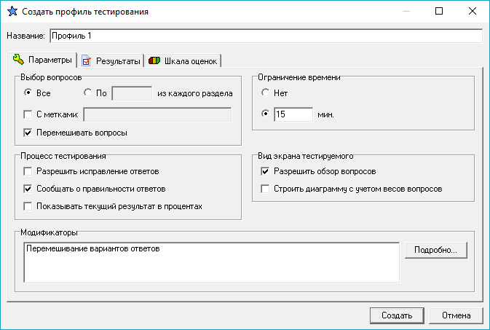
- Настраиваем шкалу оценок в том же окне: Вкладка «Шкала оценок», подтверждаем нажатием «Создать»
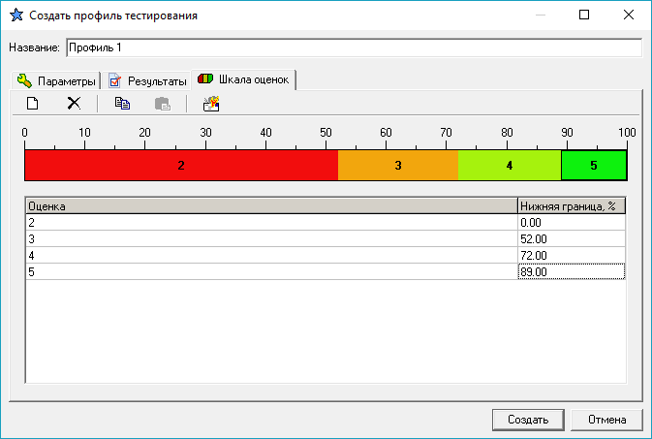
- Приступаем к созданию первого вопроса из категории «Вопрос с выбором ответа», для этого подведите курсор мыши к иконке с рукой и указательным пальцем, нажмите на черный треугольник, в открывшемся ниспадающем меню выберите соответствующую категорию.
- Сформулируйте и введите вопрос в поле ввода. Добавьте поля для предполагаемых ответов с помощью соответствующей кнопки (лист с красной стрелкой). Введите варианты ответов. Установите флажок в поле правильного ответа (подсветится желтым цветом). Для просмотра вопроса со стороны ученика перейдите во вкладку «Просмотр». Для возврата назад вкладка «Разработка»
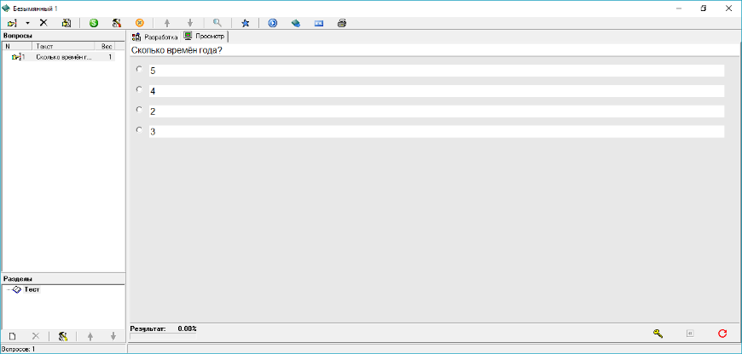
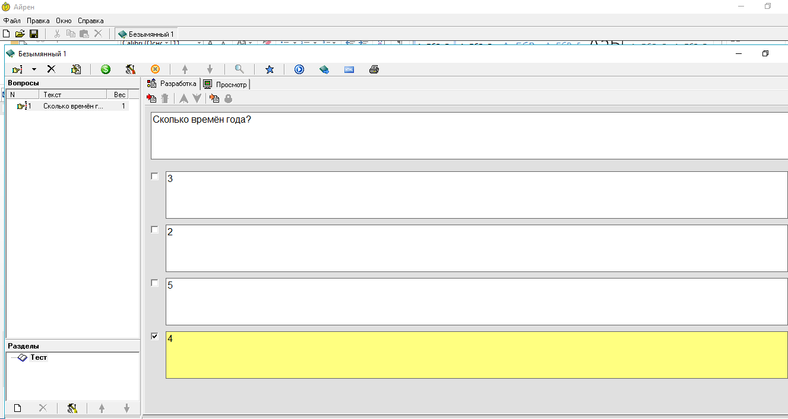
- Для создания вопроса с Множественным выбором, выберите туже самую категорию, повторите действия п.7, только отметьте несколько правильных ответов. (в окне Просмотра круглые опции будут заменены на квадратные)
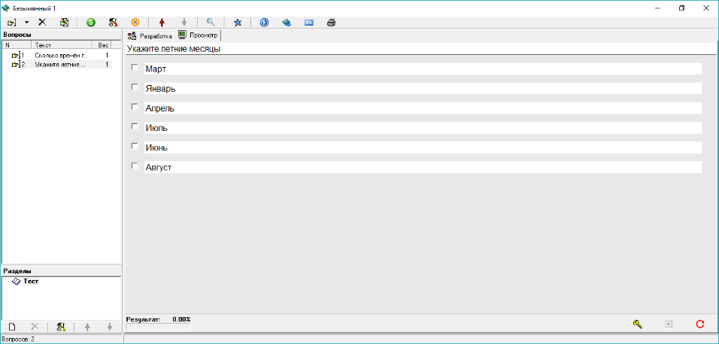
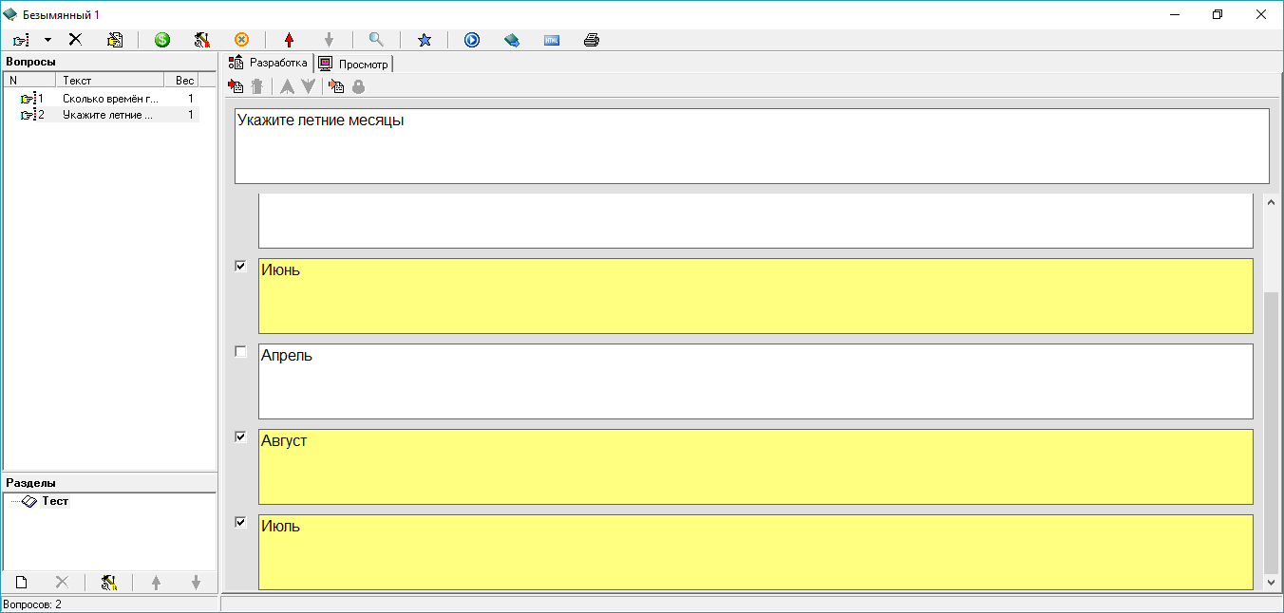
- Категория «Вопрос с вводом ответа». Сформулируйте вопрос. В поле ввода ответа, введите соответствующий ответ (регистр букв не имеет значение, если может предполагаться аббревиатура, зафиксируйте это добавлением еще одного варианта ответа)
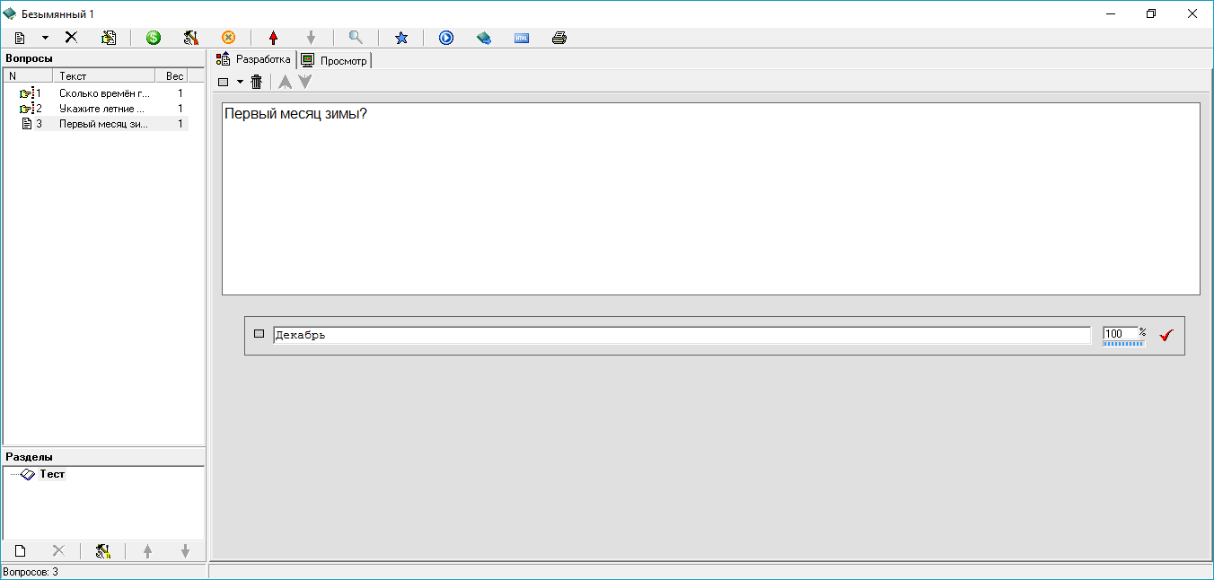
- Категория «Вопрос на соответствие». В поле ввода формируете вопрос, нажатием на иконку с красной стрелочкой, добавляете пару для соответствий, столько раз сколько пар предполагаете.
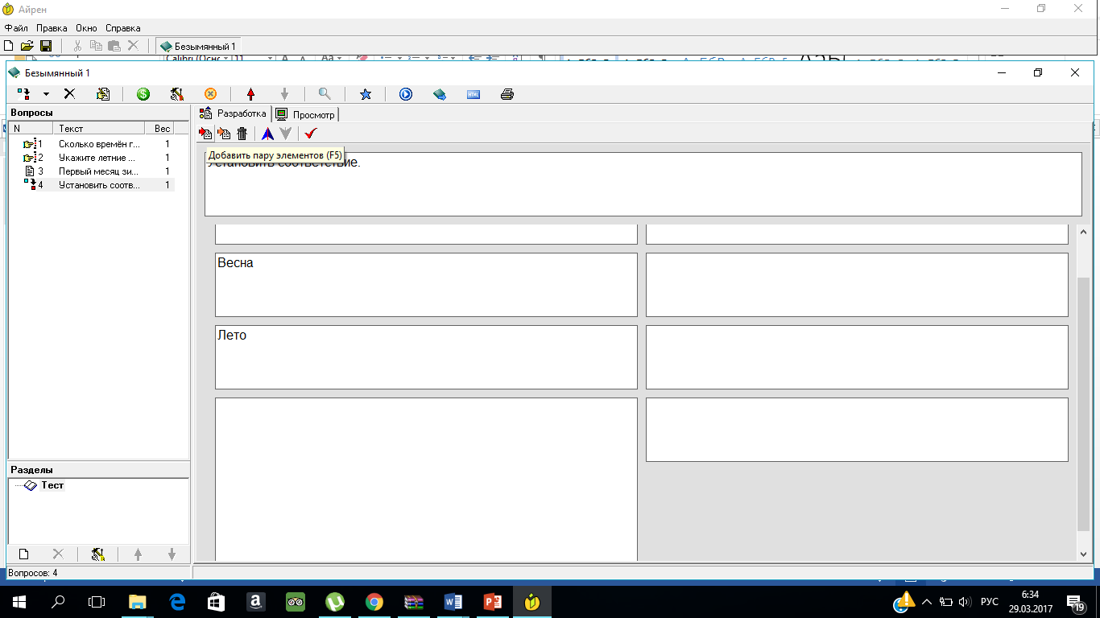
- Добавляем рисунок. Подведите курсор мыши к правой части соответствий, нажмите иконку «Вставить рисунок из файла» (Желтая приоткрытая папка), укажите путь к файлу (в нашем случае Рабочий стол – Времена года) выберите нужное изображение. Проделайте эти действия с остальными ответами.
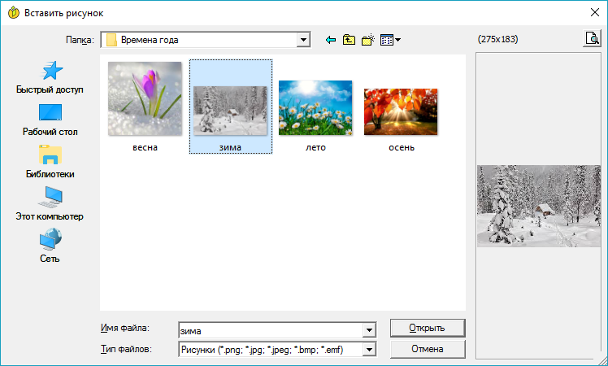
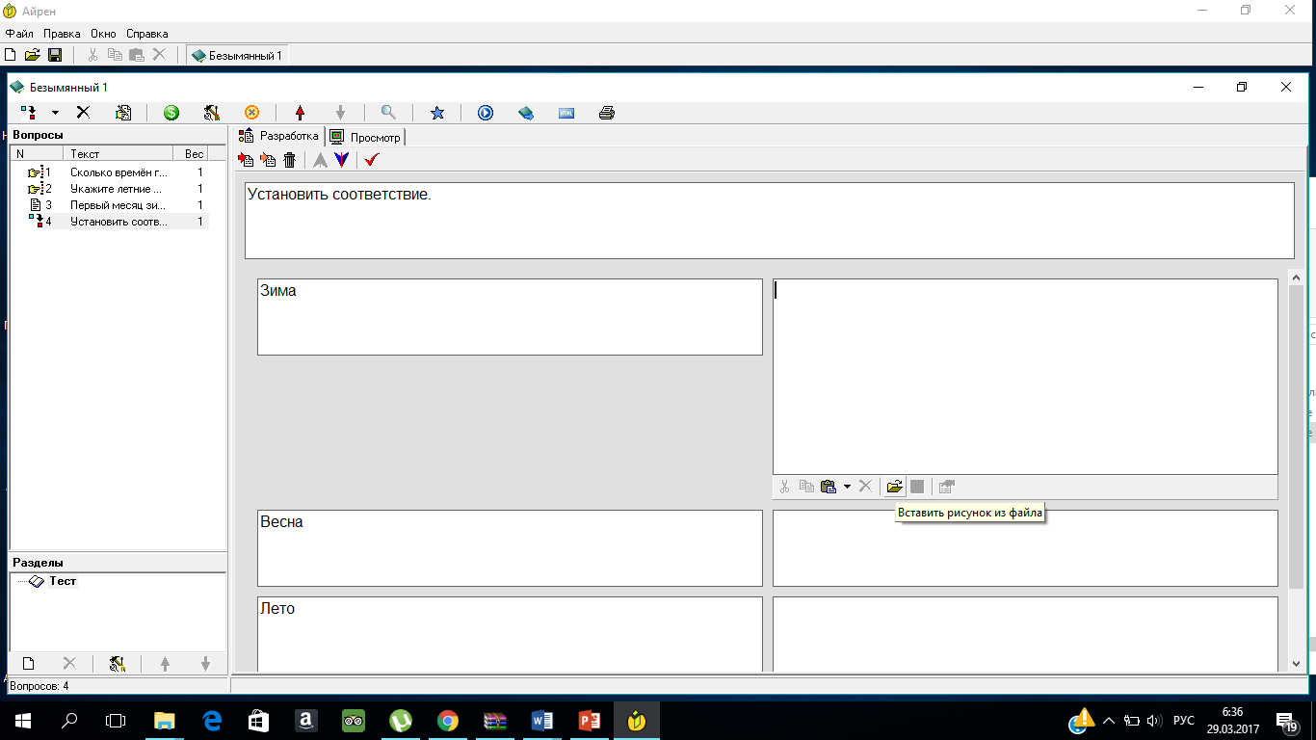
- Категория «Вопрос на упорядочение». Сформулируйте вопрос (если есть необходимость) с помощью кнопки «Добавить элемент» (F5). Располагайте ответы в правильном порядке, при демонстрации они будут пересортированы.
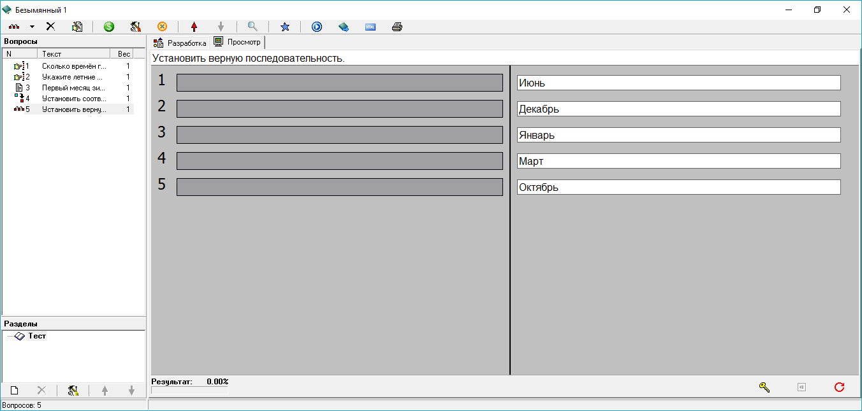
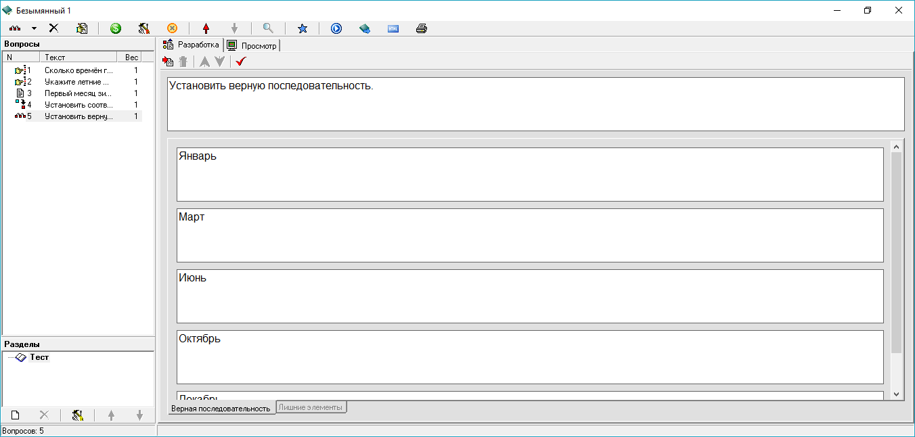
- Категория «Вопрос на классификацию»
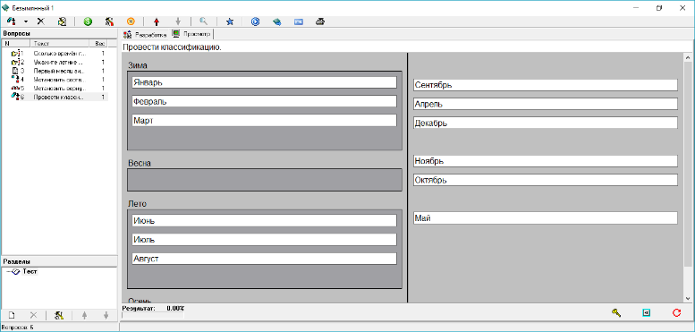
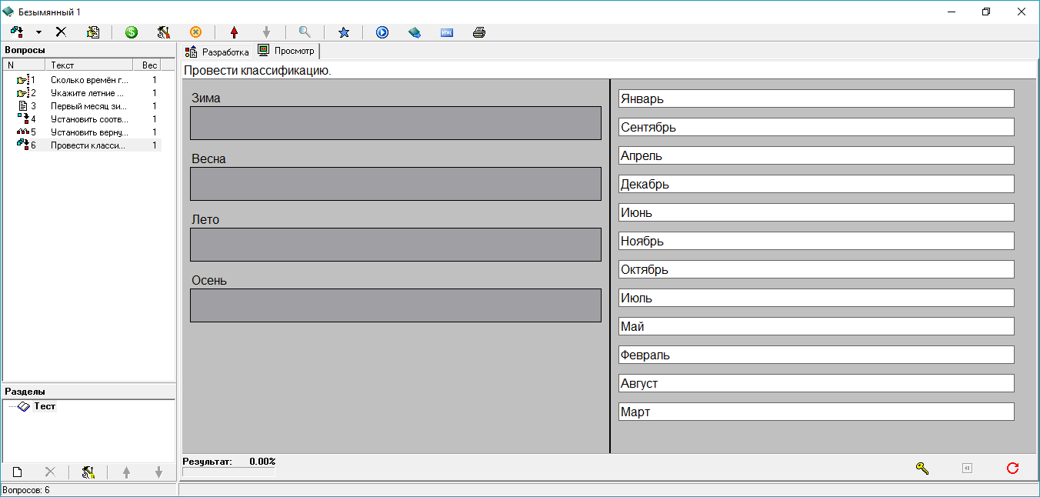

- Просмотрим результат. Нажмите на кнопку «Выполнить» (правее звёздочки).
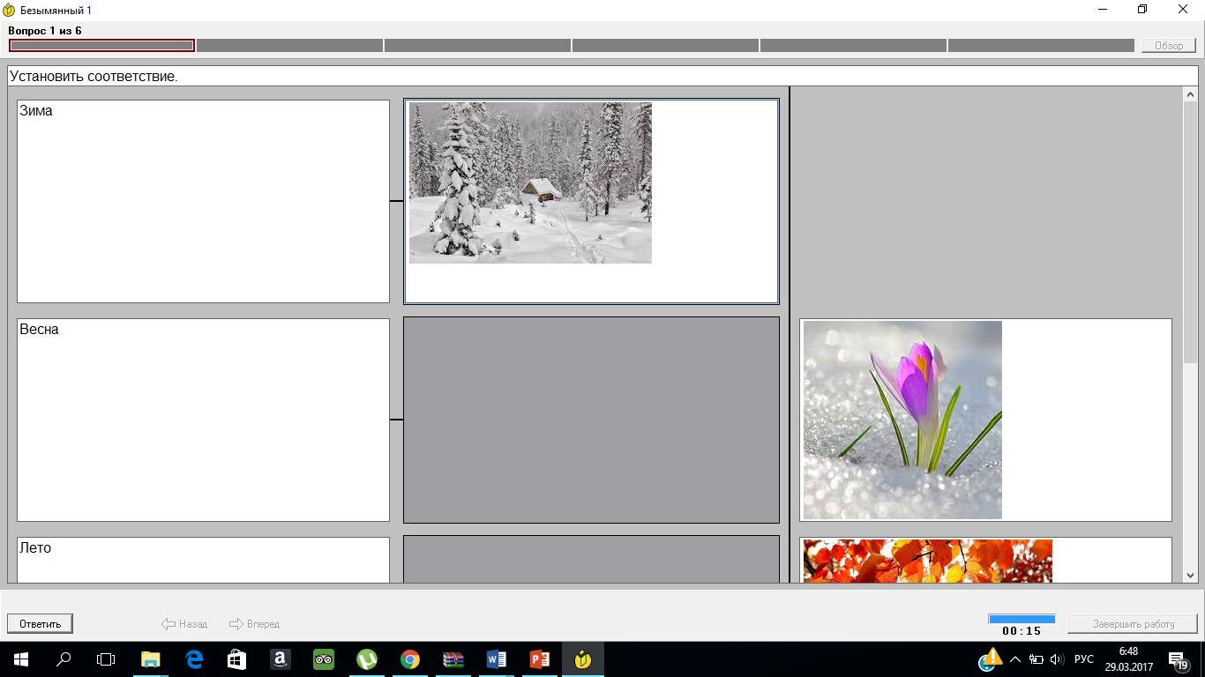
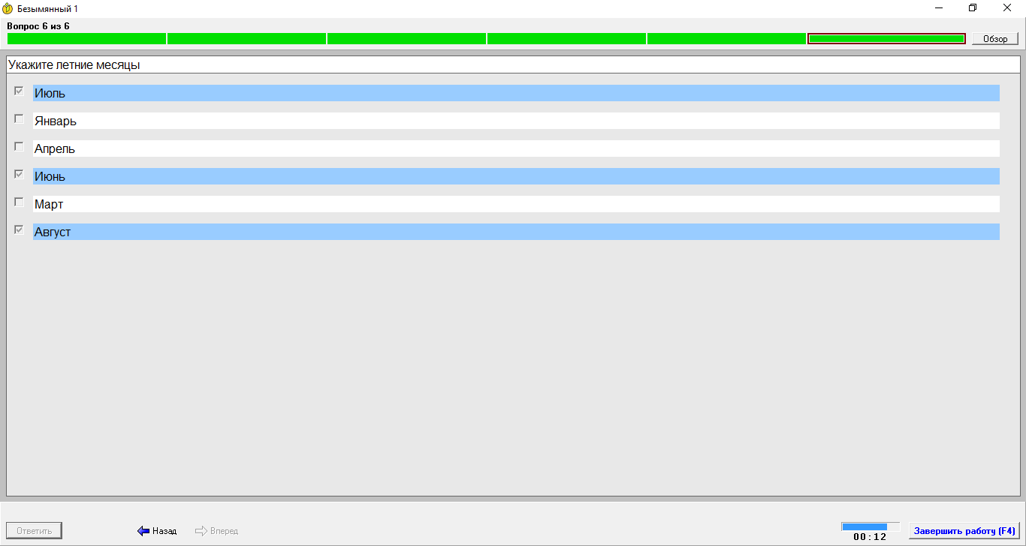
Так как при настройке параметров был выбран временной промежуток на прохождения теста, а также указано демонстрировать правильность ответа, все это отражается на экране. Если учащийся не успевает в отведённый период закончить работу, окно программы сворачивается, оценка выводится за фактический результат, не отвеченные вопросы считаются за неправильные.
- Сохраните результат. Меню/Файл/Сохранить как../ выберите путь, дайте имя.

